INFORME 09 DE ACTIVIDADES DEL DESARROLLO DEL CONTRATO 438 DE 2025 CELEBRADO ENTRE EL FONDO UNICO DE TECNOLOGIAS DE LA INFORMACIÓN Y LAS COMUNICACIONES Y JORGE HERNANDO PAEZ PORRAS



PRESENTADO POR EL CONTRATISTA: JORGE HERNANDO PAEZ PORRAS INFORME DEL MES DE OCTUBRE DE 2025 VERSIÓN 1.0

INTRODUCCIÓN.

El presente informe contiene el desarrollo de las actividades adelantadas por la contratista Jorge Hernando Paez Porras, en cumplimiento de las obligaciones generales y específicas del contrato 438-2025 en el periodo comprendido entre el 01 y 30 de Octubre 2025.

El informe se encuentra estructurado de tal forma que por cada una de las obligaciones generales y específicas se consignan las actividades adelantadas en el periodo reportado.

Se incluyen además los documentos que de acuerdo con el contrato deben ser entregados para efecto del trámite del pago respectivo.

 | OBLIGACIONES ESPECIFICAS | periodo comprendido entre el 01 y 30 de Octubre de 2025
E1 | Acompañar y revisar los trámites presupuestales y la justificación respecto de los recursos a cargo del Grupo Interno de Trabajo de Fortalecimiento al Sistema de Medios Públicos | Apoye la revisión de los informes de emisión de los operadores telecaribe y canal TRO de la vigencia 2024 con el fin de dar por terminado el cumplimiento de las obligaciones dispuestas en las resoluciones 00922, 2285 y 3556, tramitando el paz y salvo para la vigencia 2024..
E2 | Revisar y monitorear los procesos contractuales y las propuestas financiadas en el marco de las convocatorias públicas y demás proyectos a cargo del Grupo Interno de Trabajo de Fortalecimiento al Sistema de Medios Públicos, centrándose en la ejecución presupuestal, legalización y reintegro de los recursos asignados. | Como contratista apoye la revisión de los informes mensuales del mes de septiembre relacionados con las resoluciones de los operadores correspondientes a la vigencia 2025, con el fin de monitorear las actividades desarrolladas por dichos operadores durante el periodo. Asimismo, da seguimiento a los canales asignados para la vigencia 2025 de Teleantioquia y Telecaribe,
E3 | Proyectar informes y consolidar la información vinculada con los requerimientos de las áreas o entes de control, internos y externos, alineándose con las políticas de gestión y desempeño institucional del Ministerio y con las funciones asignadas al área. | Como contratista la revisión de los anteproyectos para la vigencia 2026 de los canales Telecaribe, Teleantioquia y canal tro, ayude con la proyección de respuesta de PQRS
E4 | Analizar y gestionar los aspectos financieros y presupuestales de las solicitudes vinculadas a las propuestas, modificaciones en los planes y proyectos autorizados, y demás requerimientos de los operadores públicos de televisión, conforme a la normatividad vigente | Como contratista apoye la revisión de las solicitudes de modificación del plan de inversión de la resolución 00013 y 00015-2025 de los operadores Teleantioquia y Telecaribe presentadas en mes de septiembre y octubre, con el fin de conocer las justificación y la viabilidad y realizar el debido seguimiento de los recursos, correspondientes a la vigencia 2025
E5 | Realizar el seguimiento financiero de las obligaciones establecidas en las resoluciones de asignación de recursos para los operadores públicos de televisión, dictadas por el Fondo Único de Tecnologías de la Información y las Comunicaciones. | Como contratista realice y apoye reuniones con la mesa de trabajo en el mes de septiembre con los operadores Telecaribe y Teleantioquia con el fin de revisar la ejecución compromisos, pagos y conocer el avance de cada proyecto asignados a estos dos operador para el mes de otubre se realizo la visita al canal telecaribe en sus instalaciones, con el fin de revisar los contenidos y contratos realizados bajo la vigencia 2024

 | OBLIGACIONES ESPECIFICAS | periodo comprendido entre el 01 y 30 de junio de 2025
E6 | Monitorear la legalización proyectada de los recursos financieros provenientes del Fondo Único de Tecnologías de la Información y las Comunicaciones y controlar el uso presupuestal en los proyectos realizados por los operadores públicos de televisión. | Como contratista apoye la revision de las legalizaciones trimestrales del 2025 Telecaribe y teleantioquia, con el fin de controlar el uso de los recursos asignados y asegurar su adecuada finalización dentro de la misma vigencia
E7 | Las demás indicadas por el supervisor y que guarden relación con el objeto contractual | Como contratista di cumplimiento a su obligación de asistir a las reuniones asignadas en el marco del objeto contractual y las obligaciones específicas del contrato, tales como las mesas técnicas con Telecaribe y Teleantioquia, orientadas a la proyección de legalizaciones, así como a los diferentes comités del GIT de Fortalecimiento del Sistema de Medios Públicos correspondientes a la vigencia 2025.
E8

ANEXOS:

Evidencia obligación 1.



Evidencia obligación 2.
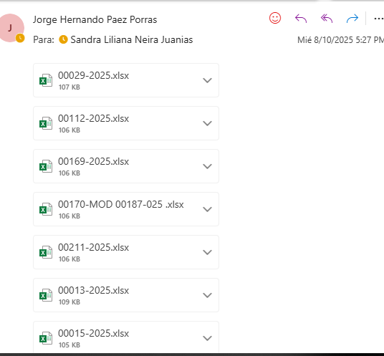

Evidencia Obligación 3.

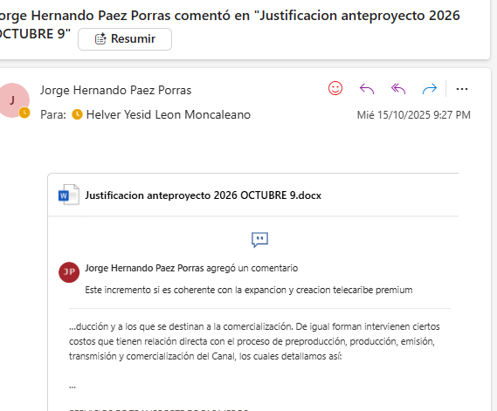

Evidencia obligación 4.

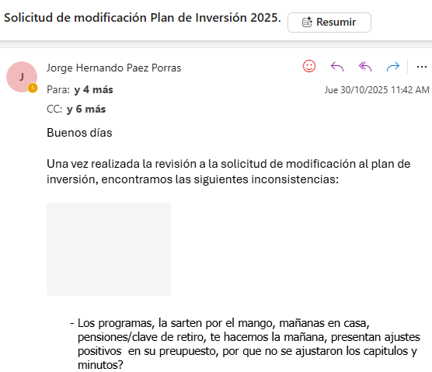

Evidencia Obligaciones 5.

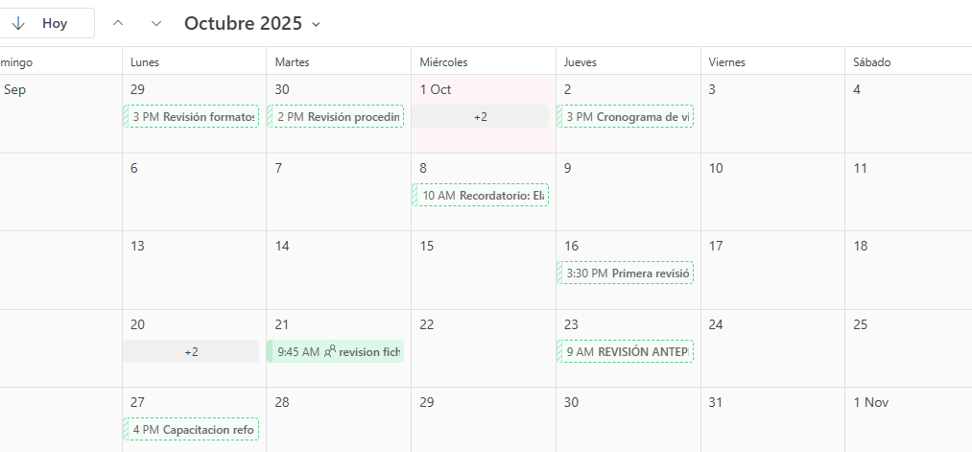

Evidencia Obligaciones 6.



